湖南省湘澧盐化有限责任公司
2026年端午节物资采购公告

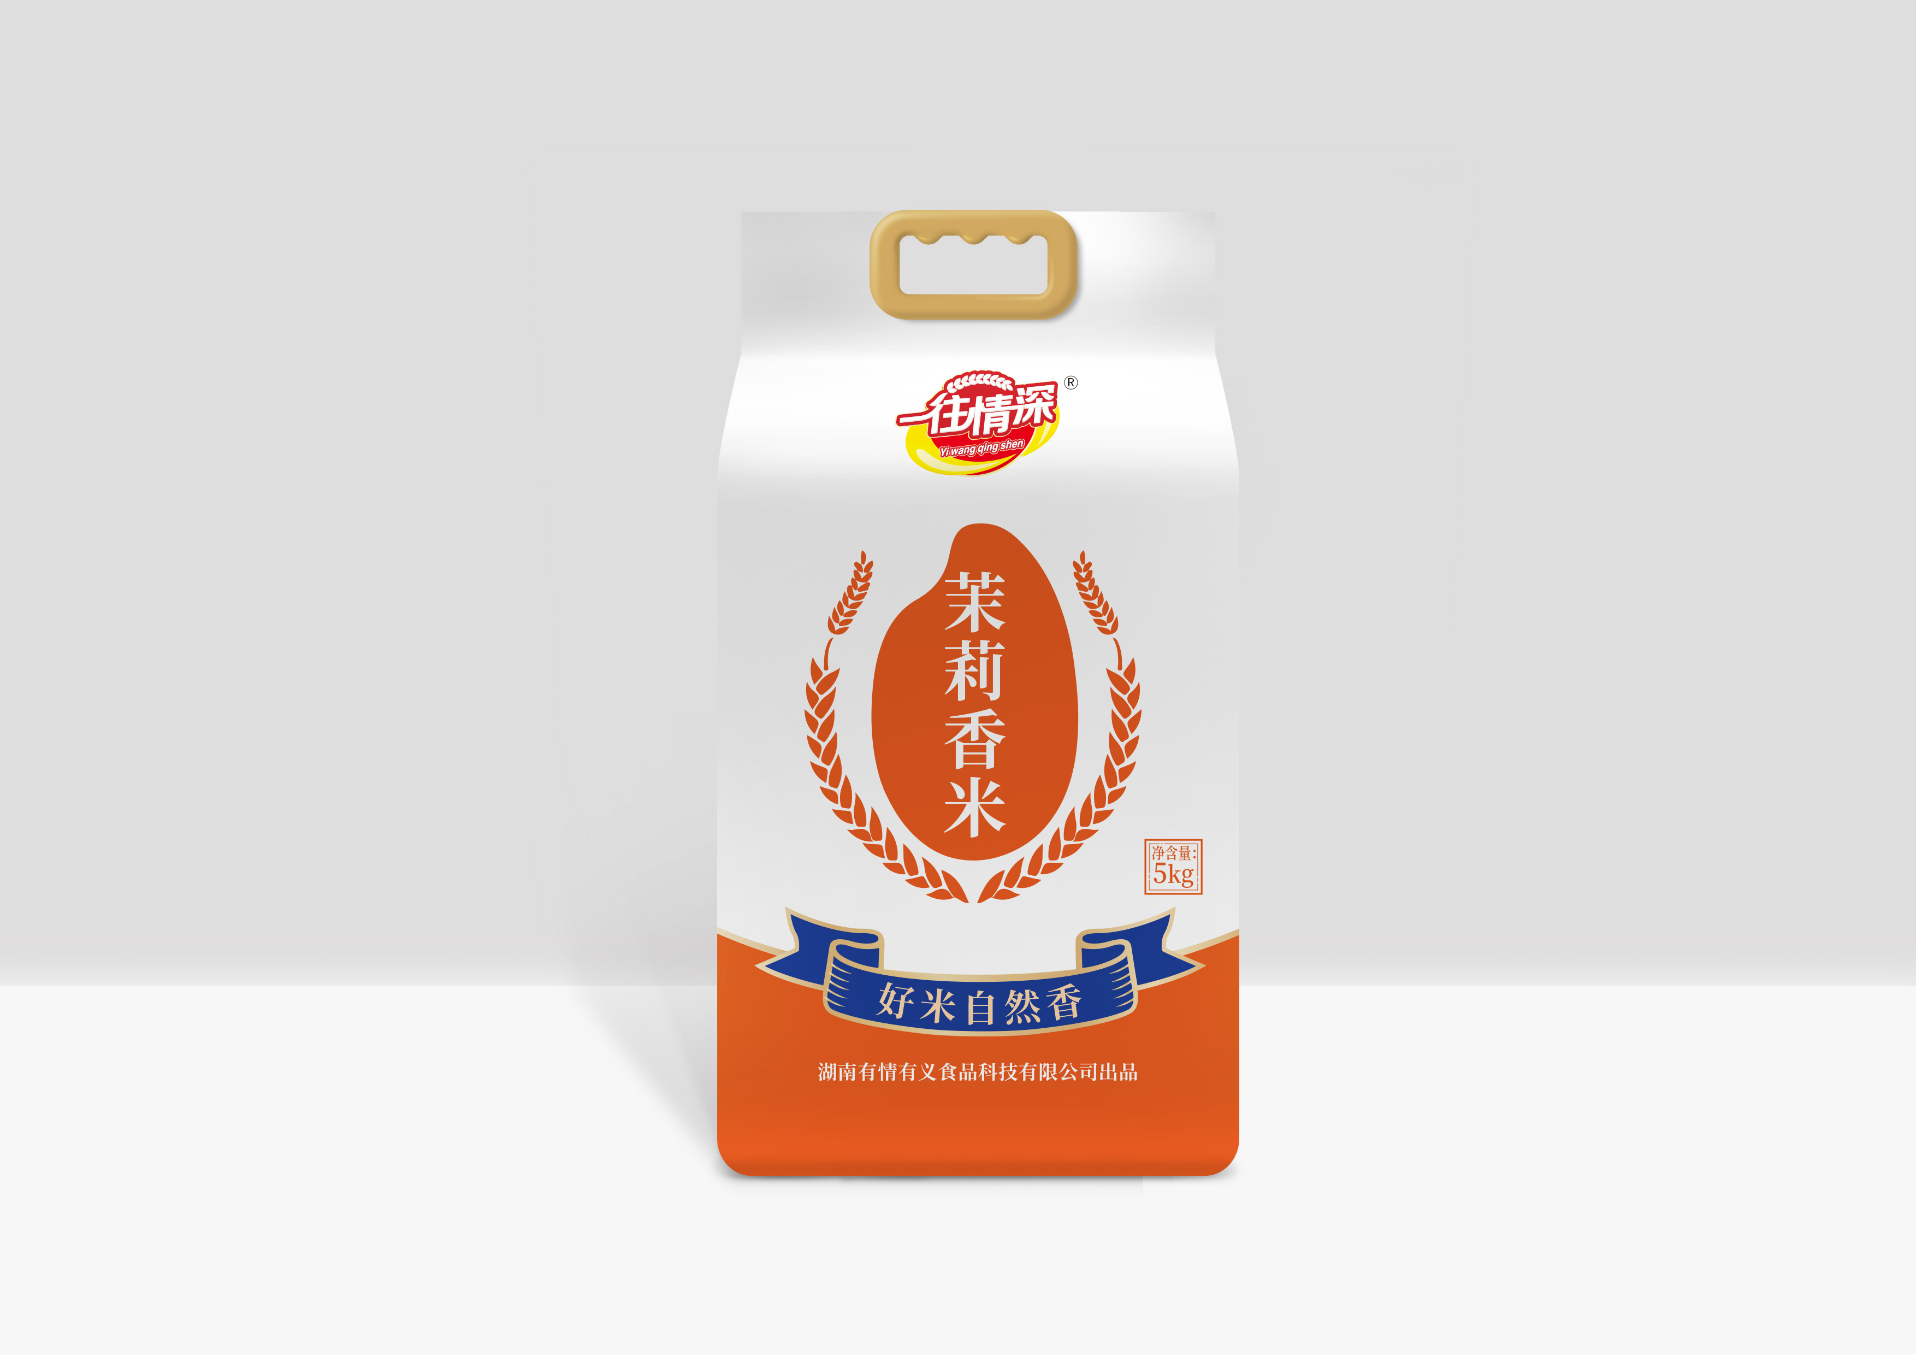
现对湖南省湘澧盐化有限责任公司2026年端午节物资采购进行公开询价，欢迎符合条件的供应商参加，并提交有关材料。
一、询价内容
一往情深茉莉香米5kg
（见图片）
二、采购方式
询价采购
三、采购原则
公平、公正、公开
四、询价货物及技术要求
一往情深茉莉香米5kg ，约需2098份，单价限价85元。产品符合国家相关食品要求，国产，生产日期为2026年6月份出产。
五、供方资格
在工商行政管理部门注册的独立法人或其他组织，营业执照经营范围须含相应参选项目内容。
六、提交材料
1.公司营业执照加盖公章的复印件；
2.法人身份证加盖公章的复印件（本人为非法人代表则持法人代表的授权委托书原件，加盖公司公章和法人代表签名；委托人本人身份证加盖公章的复印件）；
3.报价表；
4.携带样品1份；
5.履约保证金2万元（2026年6月9日下午3:00前直接打到湖南省湘澧盐化有限责任公司工会委员会账户，开户银行：中国工商银行股份有限公司津市支行；账号：1908071609024921384）。
七、报名时间、方式
2026年6月5日至6月9日。报价截至日期2026年6月9日下午3:00。报价者需在报名时间段内电话联系并将报价表（见附件1）以及相关资料邮寄至湘澧盐化工会办。所有资料要求密封并加盖公章。邮寄地址：湖南省常德津市市湘澧盐化工会办。联系人：何女士 电话：15973616595 ；刘女士 电话：18073651818。
八、询价时间、地点
询价时间：定于2026年6月10日下午3:00
开标地点另行通知。
九、询价办法
采用含税最低价中标（普票）。
如不足三家（含三家）以上单位报价，则自动流标。


附件：湖南省湘澧盐化有限责任公司物资采购报价表

湖南省湘澧盐化有限责任公司工会委员会
2026年6月5日

附件：

湖南省湘澧盐化有限责任公司物资采购报价表
供货单位 | 产品名称 | 规格 | 单位 | 数量 | 单价  价格 | 金额（元）
 | 一往情深  茉莉香米 | 5kg | 袋 | 2098
（以上报价为到货含税价）

参加询价单位：（盖企业公章）

